- 登录页需要更换背景图，
- 企业列表页没有新增管控措施入口。
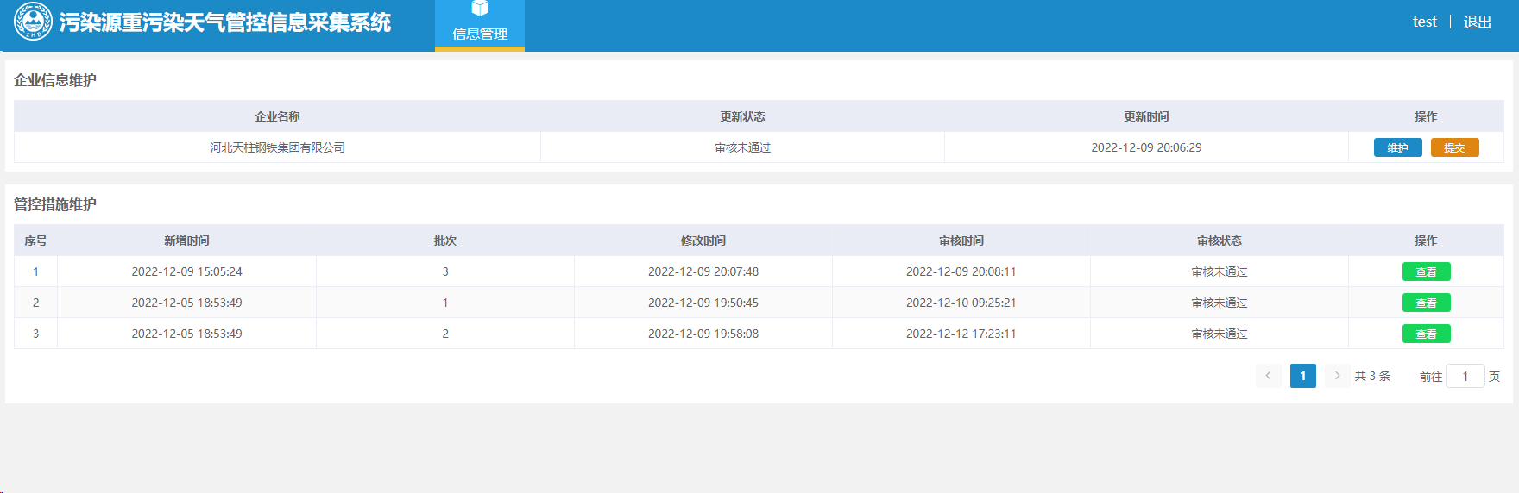
- 管控措施活动时间，是个时间段，不是某个值，
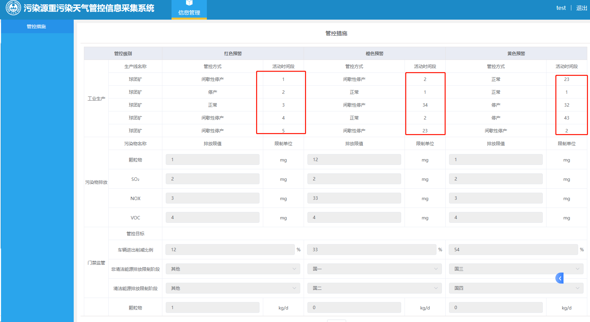
- 去掉管控模板这一行。
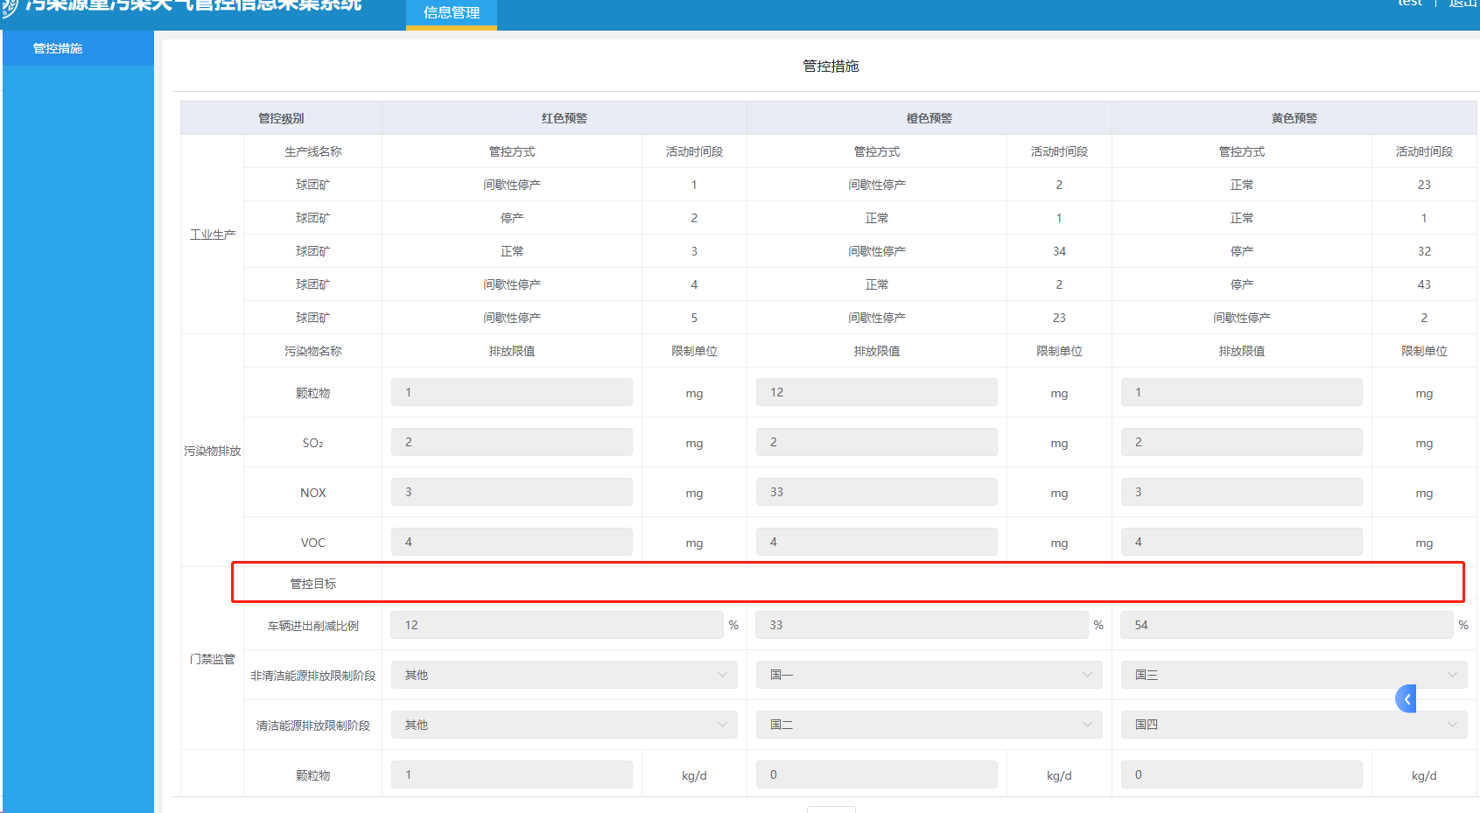
- 信息管理表，新增列改为设施关联，弹出窗统一修改。调整绑定顺序，先是生产线，然后是设备类型，最后是设备。
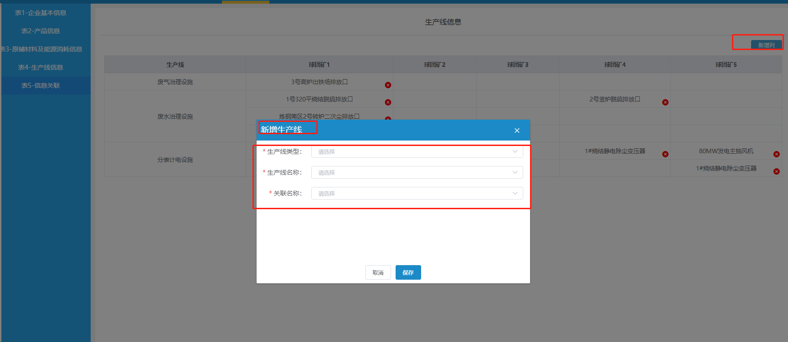
- 去掉页面中废水治理设施。
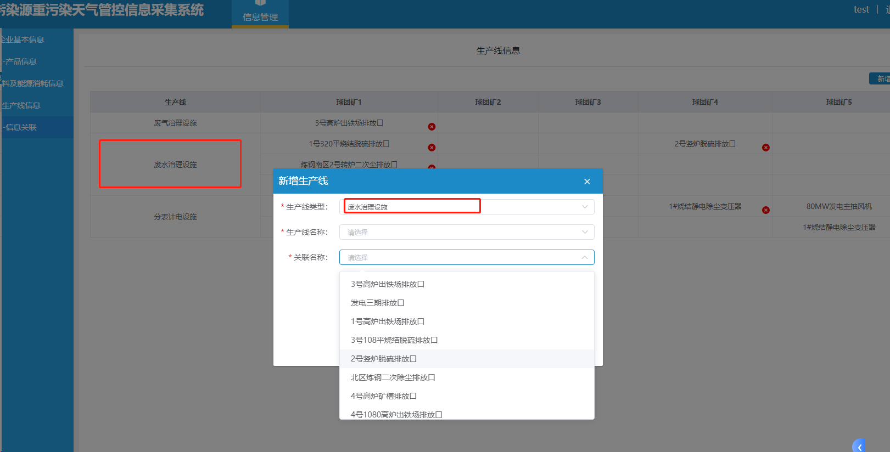
- 选择是废水设施，弹出窗对于的设备却是废气的。
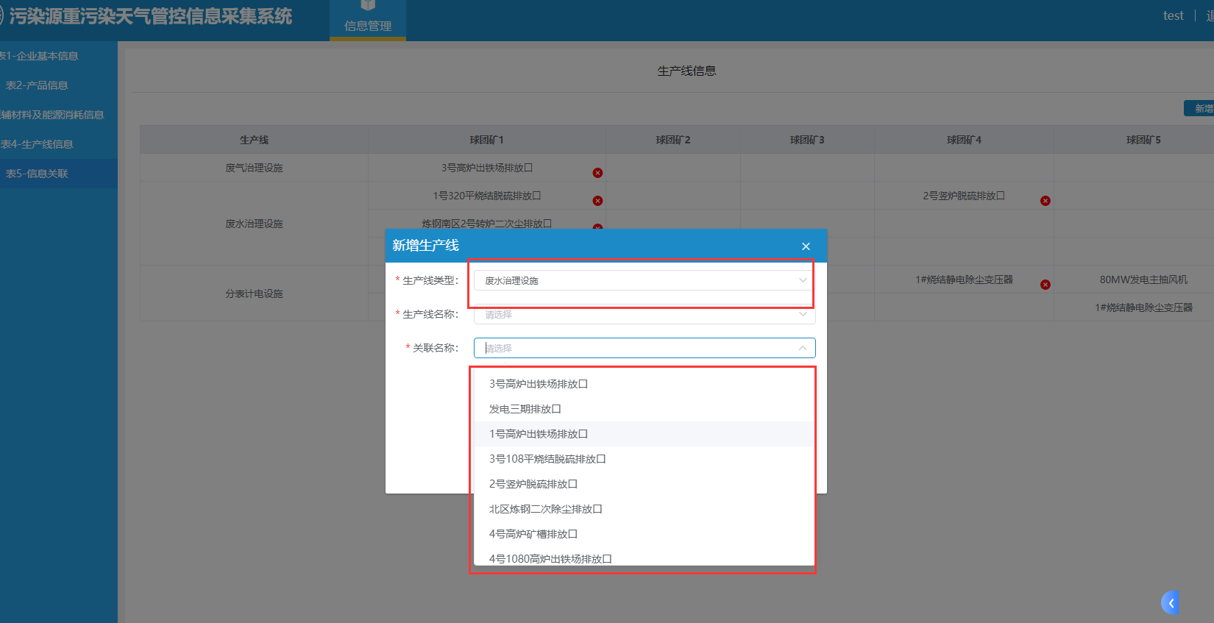
- 管理端，企业信息审核状态不具备退回条件的，不用显示退回按钮，并且名称改为退回。退回按钮应位于操作按钮的最后一个。
